2. Newsletter Oktober 2017 | 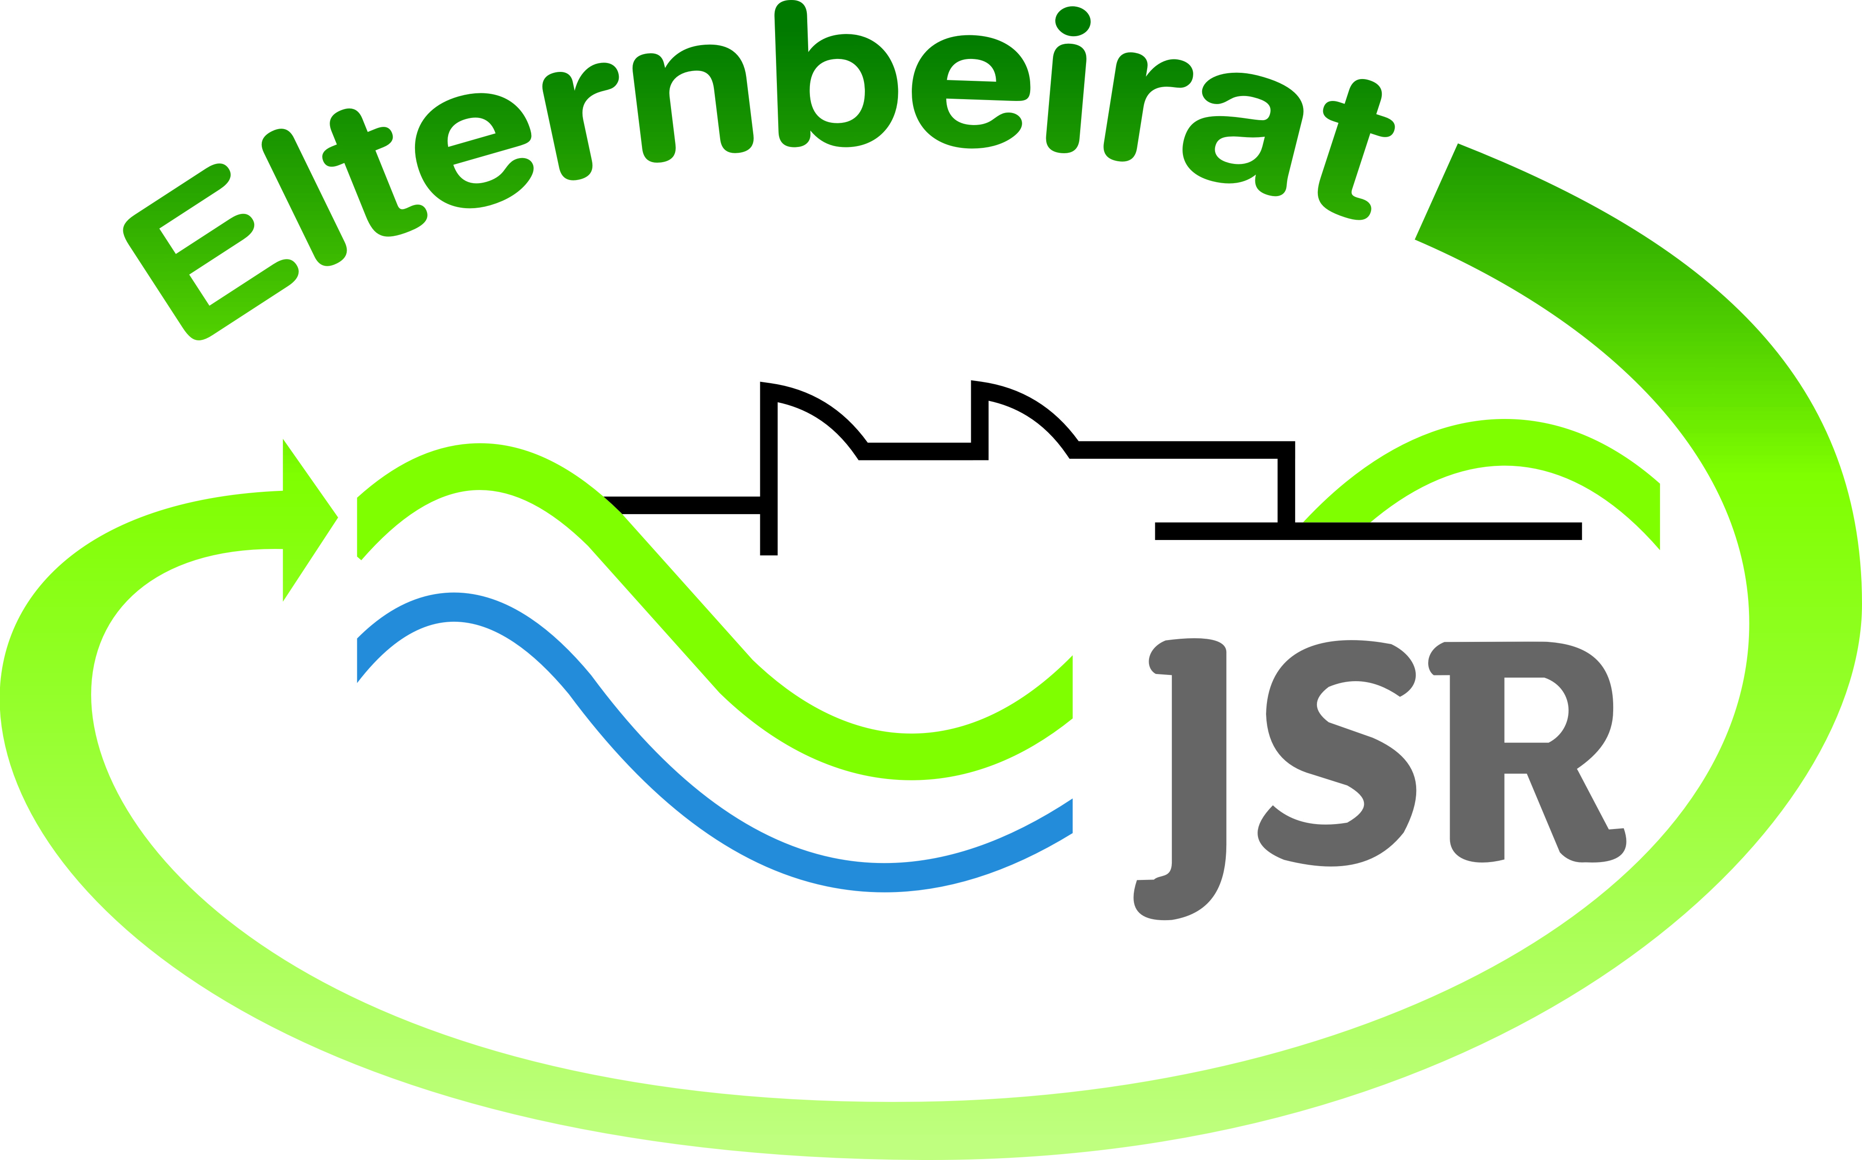

Termine/Veranstaltungen:

09.11.2017 Elternbistro von 17:00 – 18:30 Uhr
21.11.2017 Elternsprechabend der 5. bis 7. Klassen von 16:30 bis 19:30 Uhr
27.11.2017 Elternsprechabend der 8. bis 10. Klassen von 16:30 bis 19:30 Uhr.

Liebe Eltern,
heute möchten wir sie über unser Elektronisches (Eltern-) Schüler-Informationssystem ESIS informieren. Seit dem letzten Schuljahr verwendet unsere Schule für die Übermittlung von Informationen und Schreiben an Sie, liebe Eltern, das elektronische System ESIS. Außerdem besteht hier die Möglichkeit, Termine für die Elternsprechabende online vorab zu buchen. ESIS ist einfach und erfordert nur eine kurze, einmalige Anmeldung. Dann erhalten Sie alle Informationen automatisch und müssen diesen Erhalt nur durch maximal zwei Klicks bestätigen. Bisher nehmen ca. zwei Drittel unserer Schüler daran teil. Wir würden uns freuen, wenn sich auch von den bisher nicht teilnehmenden Eltern noch einige dafür entscheiden würden.
Nähere Informationen dazu gibt es auf unserer Homepage www.jsr-hersbruck.de unter der Rubrik Informationen. Ein Direktlink zur Anmeldemaske ist
www.esis-anmeldung.de/Forms/JSRFormular.php

TIPPS von Eltern an Eltern:

Das Elternbistro am 9.11.2017 richtet sich schwerpunktmäßig an die Eltern der 5. und 6. Klasseltern. Wir möchten Ihnen an diesem Abend die Abläufe und Schwerpunkte der JSR näherbringen und Ihre Fragen und Anliegen klären.

Nutzen Sie die bevorstehenden Elternsprechabende um die Lehrkräfte Ihres Kindes kennenzulernen. Nehmen Sie dazu auch Ihr Kind mit. Bei einem Lehrer-Schüler-Elterngespräch steht die Vertrauensbildung und Verbesserung des gegenseitigen Verständnisses im Vordergrund und hat daher oftmals für die weitere Zusammenarbeit positive Auswirkungen.
Auch Elternbeirat und Förderverein sind an beiden Elternsprechabenden in der Aula für Sie als Ansprechpartner anwesend. Wir freuen uns auf interessante Gespräche mit Ihnen.
In der Aula können Sie außerdem, in entspannter Atmosphäre, eine kurze Auszeit nehmen und sich mit Köstlichkeiten der Catering AG und kalten Getränken vom Elternbeirat stärken.

Weitere Informationen zu verschiedenen Themen erhalten Sie auf unserer Homepageseite unter http://www.jsr-hersbruck.de/site/fam/eltern/index.html oder auch auf unserer Facebook-Seite unter https://www.facebook.com/Elternbeirat-der-JSR-Hersbruck-788140427979134/?ref=bookmarks
Dieser Newsletter erscheint einmal im Monat. Gerne können Sie uns Ihre Themenwünsche mitteilen.

gez. Andrea Nüßlein
Vorsitzende Elternbeirat JSR

